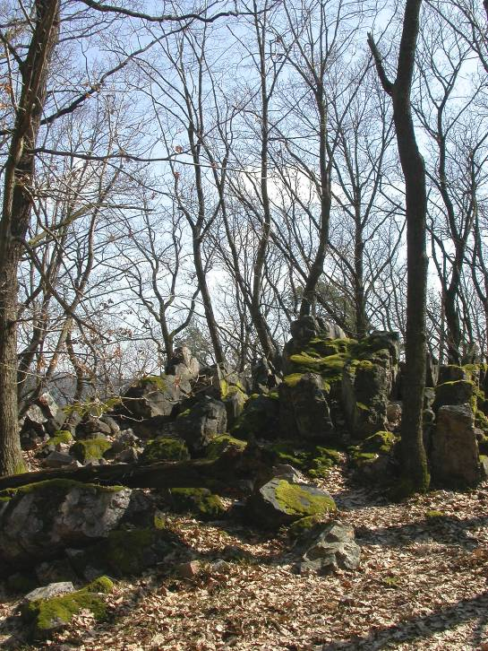

výchozy krystalinických vápenců
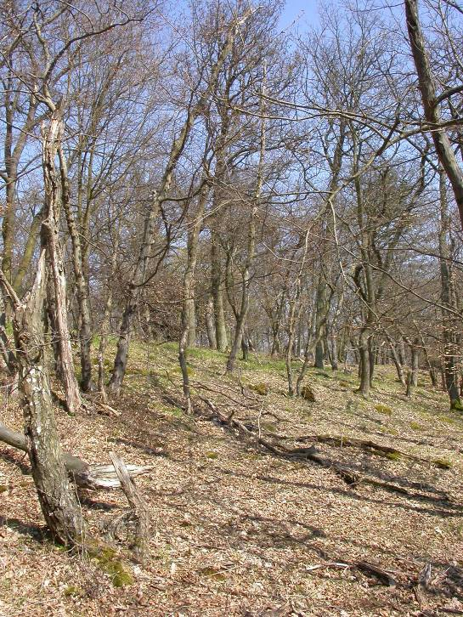

řídké doubravy zarůstající bývalé pasené stepní plochy
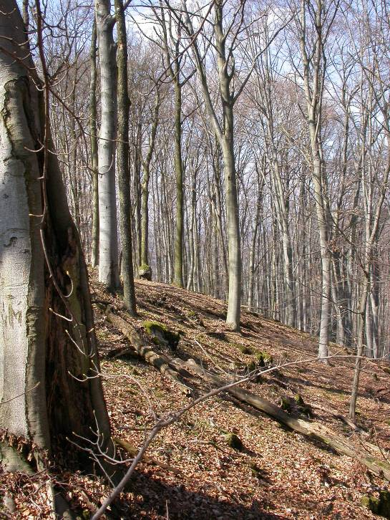

bučiny na severně orientovaných svazích

